附件一：资产管理平台——处置申请操作流程
处置申请：可以进行资产的报废、资产报失、退库、调外单位处置申请，该操作与【使用人调整】的操作步骤基本一致。
操作菜单为：首页“变动申请”快捷菜单或左侧“资产变动→变动申请→处置申请”菜单。
1.如图选择资产报废，或者在‘当前正在办理业务’选择资产报废。
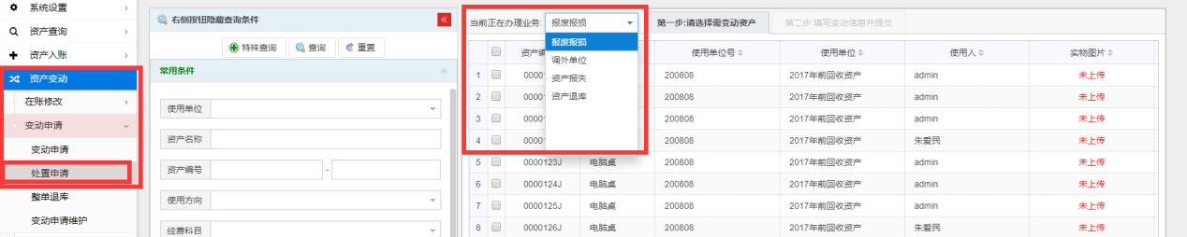
2.如图，可以在左侧搜索条件框，搜索目标信息，再勾选需变动的数据，然后点击箭头位置。
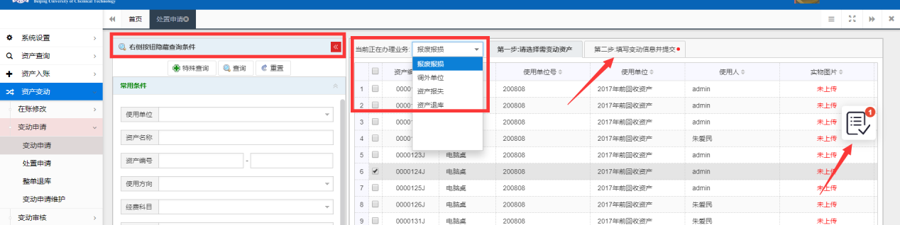
3.如图先填写变动原因，然后点击提交，完成报废申请。
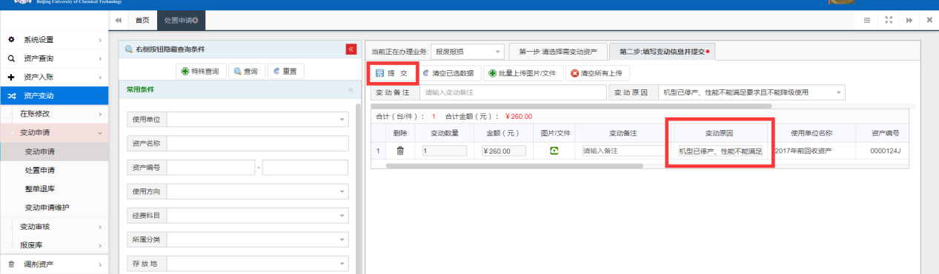
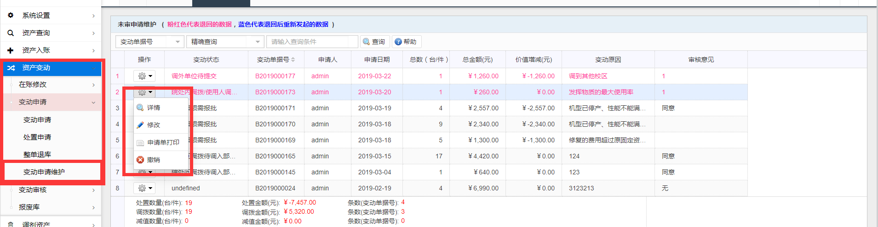
4.如图数据提交审核后，可在左侧菜单点击变动申请维护对提交的数据进行修改（数据进行审核后则无法修改），驳回或退回数据都将在此处进行修改后重新提交。

